客户发票助手：待开清单、已开发票与附件获取｜云上订货系统
手机商城发票助手把待开清单与我的发票分开查询。先按本人客户和原单定位，再核开票月份、记录当前状态、详情及实际附件；文件能查看、能保存与真实票面有效分别确认。

从自己的商城账号进入，先认清两个页签
客户登录手机订货商城，在“我的”找到“发票助手”。进入后先看到“我的发票”，再切换“待开发票”。标题中的已开发票是客户找票的业务目标，实际页签名称仍是“我的发票”，不要因为页面没有单独的“已开发票”按钮就重新申请一次。图一保留手机商城历史入口与空页关键区，只帮助辨认页面，不代表当前客户没有任何发票。
进入前核当前订货企业和客户账号。总公司、门店或不同业务客户即使使用同一个公司抬头，也不能据此认为所有账号会合并查票。清单请求带当前客户编号，抬头文字相同不等于查询归属相同；找另一门店的票应交负责员工核原归属，不用互换账号或改客户名称绕过去。
发票助手承接记录查询与附件获取，不提供在这里直接开具发票、修改票面或审核记录的流程。待开清单和我的发票用不同资料来源，两个页签不能互相代替。先找到本次原订单或开票记录，再确定是在跟进未开需求，还是领取已登记的文件，不把空页当自动开票失败。
PC商城也有对应助手列表与详情，这两个页面与手机商城同源；屏幕样式和文件保存方式仍取决于当前使用环境。当前部署的入口、客户归属与同一数据结果需要核对。客户先使用本人商城入口，不用员工管理端“客户发票”菜单替代客户端可见结果，交接也应说明实际使用哪一端。
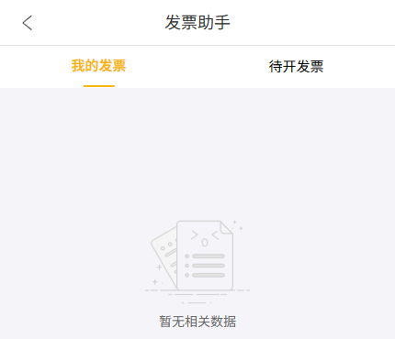
图1：历史手机商城发票助手我的发票入口参考。历史手机商城画面，页签与空状态参考不代当前客户结果。

待开清单找原单，卡片金额不当可再开额度
切换“待开发票”，按原订单号、显示金额和发票内容辨认业务。图二是历史手机待开页的空状态，没有实际订单卡片，不能拿它证明某笔需求已完成或尚未提出。当前列表查询优先按单据确认时间由近到远，采用分页加载；先刷新再继续加载，不能只看首屏就说已经看完客户全部需求。
查询选订单开票状态为待开或还未记状态的记录，部分开票与已完成不是同一范围。原单已部分处理后可能不在这个待开清单里，剩余要由财务在原订单、申请和开票记录核；不要因客户页少了一张卡片就承诺剩余发票也已交付。原单需为有效且选择发票的业务，并受原金额和状态等条件限制。
卡片“待开票金额”取原单金额，而不是扣除所有已开及待审核记录后的净额度。例如原单一千元，已有已开记录四百、待审核二百，剩余普通可新增金额需财务核四百；卡片即使显示一千也不能再按一千新增。不同币种、退货与批量关联还须分别取原资料，不能把多个卡片数字直接当应开总额。
这个清单没有在卡片上提供客户直接申请、审核或下载按钮。卡片号缺失、内容不符或分页异常时，保留当前页签、原订单号及大致日期交员工查相应原单。业务申请是否已经提出，应回订单或申请流程核，不能靠反复切换待开页触发，也不用新下相同订单补一个待开入口。
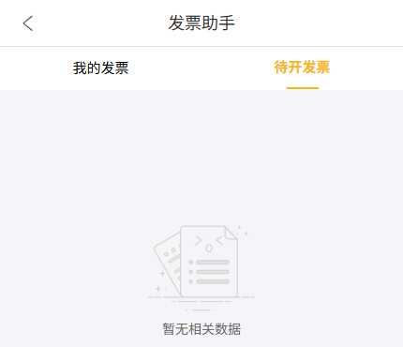
图2：历史手机商城待开发票空页入口参考。历史手机商城画面，页签与空状态参考不代当前客户结果。

我的发票按开票月份找，看到记录仍要核状态
回到“我的发票”，记录按开票月份分组，较新的月份排前，卡片显示抬头、开票金额与发票内容。找到后点卡片进入详情。月份依据开票日期，不是原订单下单日期、付款日期或附件上传日期；客户记得七月订货、财务八月登记开票，就先按八月开票资料查，再与七月原订单关联核。
客户发票查询只取开票日期在当前时点往前六个月至当前时点之间的有效记录。它是滚动日期区间，不能解释成自然年全部发票或固定六个整月的永久档案。更早发票、日期未来或登记日期有误可能不在此处，空列表也不能证明企业从未为这个客户开票。需要旧票时，由财务按原号和实际开票日期另查。
查询没有把记录已审核作为统一筛选，也没有统一按业务作废状态排除。图三把日期范围、业务记录状态和真实票据结果分开：客户看到一条记录，还应请财务核它是待审核、系统已开还是原记录已作废；记录标记有效也不是票面仍有效的证明。尤其有退款或更正后的旧附件，不能只因还能打开就继续当本次凭据。
财务确认该原记录已完成相应处理，再核真实票面和交付文件。系统已开状态与真实税务开具、票面有效性不是同一证据；不会因为手机显示金额就自动完成法定开具。当前企业审核设置、岗位授权及同数据展示需对照核，客户向员工提供原记录线索，避免仅凭“我的发票”名称猜测全部条目都可直接用于本次业务。
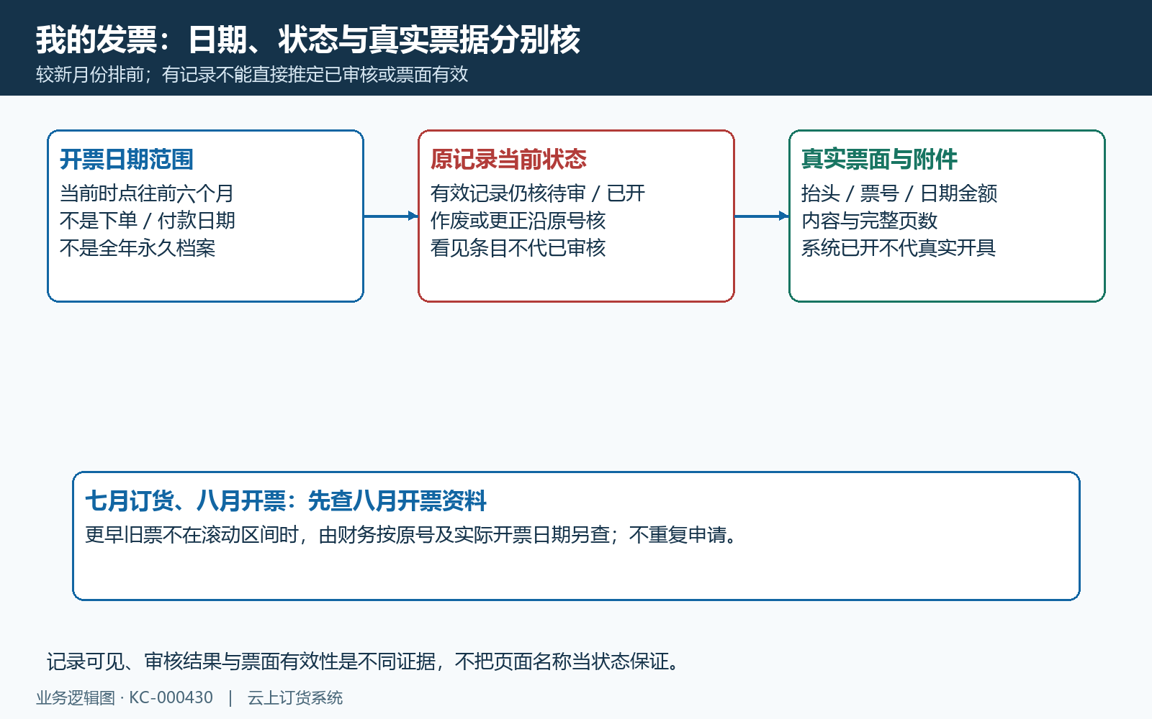
图3：我的发票日期记录状态与真实票据分层核对。记录核查示意，实际结果沿同一原记录确认。

详情核抬头金额日期，文件再对真实票面
点“我的发票”某张卡片进入发票详情，查看抬头、开票金额、开票时间、发票类型和发票内容。图四给出逐项对照关系：列表是找记录的入口，详情是核这条记录的资料，附件原件是核票面和页数的依据。不要把列表的一行金额裁图当完整发票文件，也不要把订单号当真实发票号码。
详情进入时会先带列表资料，再按同一记录编号请求最新详情。查询失败会显示提示，先前资料可能仍在画面上；所以看到旧抬头或旧金额时，先确认刷新请求是否成功，再决定是否真的发生票面差异。直接打开曾保存的详情地址也可能缺少原列表上下文，宜从助手列表点原卡片重新进入，不靠改地址尝试其他记录。
详情金额按页面价格精度展示，币种符号来自当前商城资料，不提供把票面、订单和本位币自动换算的一致证明。若订单币种与实际票据币种不同，先确认金额单位与真实票面，不将符号看似一样当金额必然相等。票种和内容由记录提供，也不能推定选了某个抬头就自动认证主体和锁定票种。
发现抬头、金额、时间或内容与本次业务不符，暂停把这份文件作为该业务凭据，取得原记录号、原订单和具体差异交财务核。客户助手没有编辑这些资料的入口，不能在这里改金额、重置审核或更换附件。系统登记更正与真实票据更正各按对应原流程处理，最终回同一记录再核，不用另找一张金额相同的票替代。
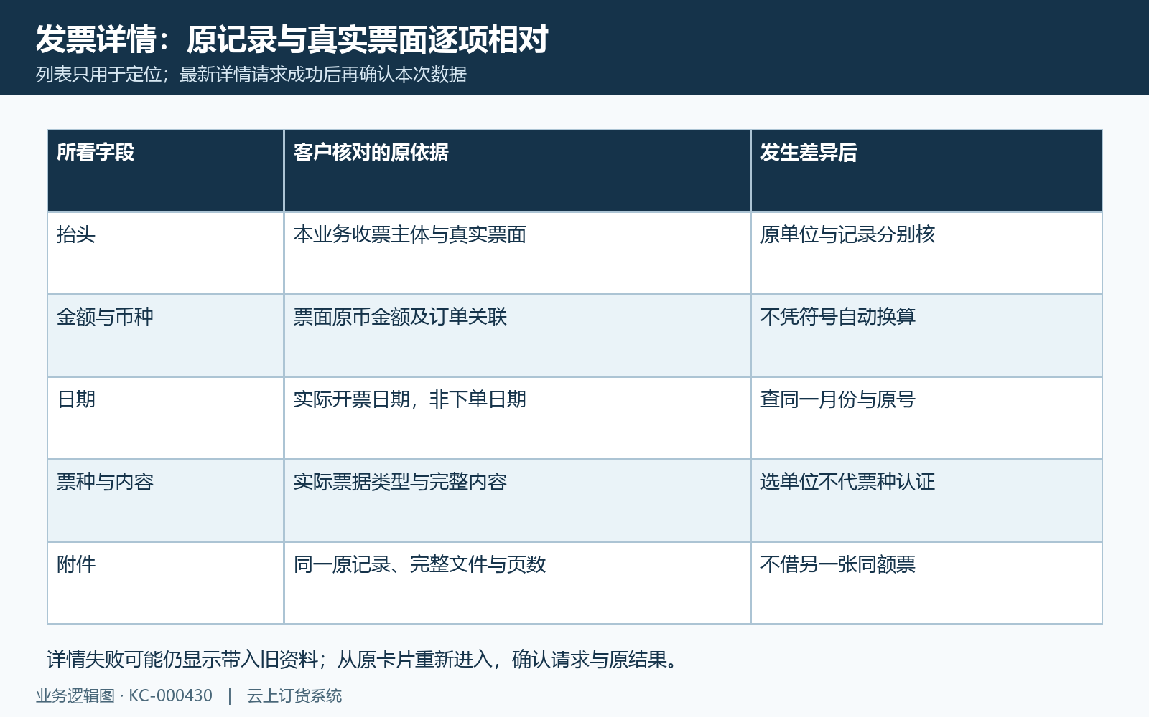
图4：发票详情与原票面五项逐笔对照。详情核查示意，实际结果沿同一原记录确认。

PDF查看与下载不同，下载结束核实际文件
详情附件是PDF时，页面显示文件名，并提供“查看”和“下载”。点查看会打开新的页面查看原文件；点下载尝试取得文件并保存，获取失败的分支会转为新页面打开。图五将这两个结果分开：新窗口显示文件不等于本机已经保存，点击下载也不等于取得完整可读的电子文件。
先确认附件属于刚才那条发票记录，再核文件名和票面。文件名只是定位线索，不能凭名称相似就认为金额、抬头和页数正确；保存后从本机实际文件打开检查，不只看页面按钮变化。电子票多页时逐页核文字、金额、票号和必要部分，空文件、下载到提示页或只有首页都不应当作完整领取。
无法查看时，先区分记录没有PDF、点击后新页被拦、文件链接无法访问，还是文件本身错误。当前浏览器弹窗和下载能力、网络及文件访问限制都可能影响结果，助手没有保证在所有浏览器都直接落盘。记录准确文件名和提示，交负责员工查原附件，避免反复点击生成多个无法辨认的下载文件。
没有附件时，页面不能凭原订单金额自动生成一份PDF，也不能从另一条发票补取替代文件。已取得文件仍须与真实票面及原业务相符；业务系统里的PDF链接不是税务真实性认证。需要补充或更正文件，财务核原记录并处理，再由客户重新进入相同记录取结果，不要求客户重申同一笔开票需求。
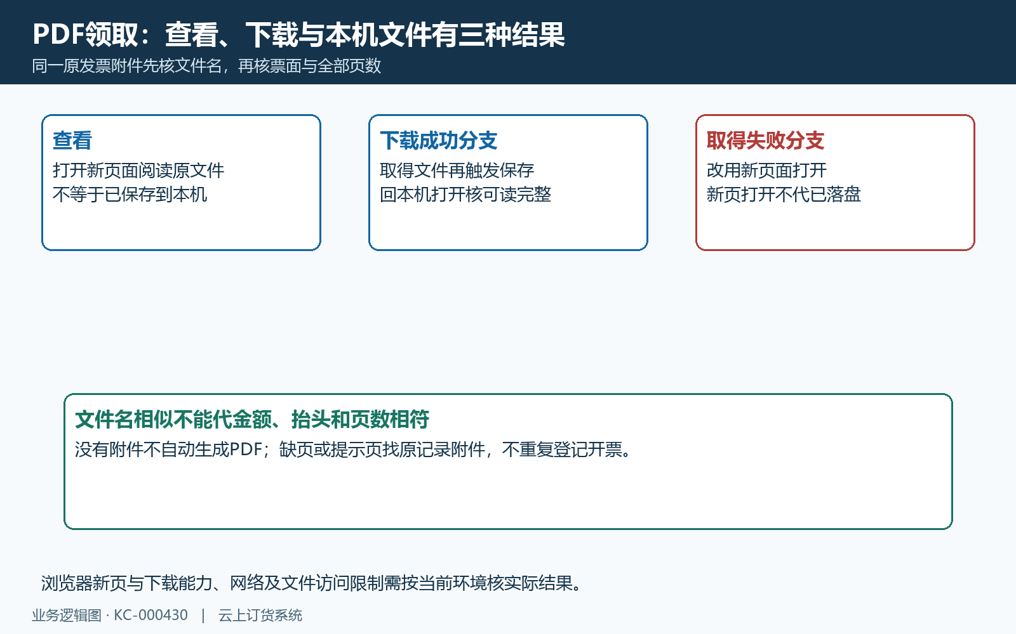
图5：PDF查看下载与本机文件结果核验。文件核查示意，实际结果沿同一原记录确认。

图片保存到相册有环境条件，预览不代原件
非PDF附件按图片展示。App环境支持点图片放大，并可使用“保存到相册”；普通浏览器没有统一显示同样的保存按钮，点击图片也不承诺得到App大图预览。图六按App与浏览器分别列结果，客户使用网页时没有相册按钮，先认环境差异，不马上判断附件未上传。
App保存先读取原图片，再形成图像交相册处理；图片加载、跨来源读取及相册权限等环节仍需实际核结果。按钮存在不证明保存完成，应回相册找到本次图片，检查分辨率、边缘、金额和号码是否完整。若没有新图或保存提示异常，保留原记录与图片线索交员工排查，不连续点击直到出现多张不完整副本。
图片预览用于核资料，不应被扩写成所有场景都能取得真实电子发票原件。截图压缩、裁切、模糊或多张附件漏看会造成信息缺失；有多张就逐张对应原票面，而不是只保存列表第一张缩略图。纸质票扫描图、普通图片和实际电子原件的性质由企业按真实票据确认，不能凭“保存到相册”作自动有效性判断。
财务在管理端上传多份附件后也应回原记录核实际保留，不能把上传控件最多十份当最终全部保存的保证。简单模式审核时可能只保存附件列表首项，客户少看到文件时先核审核后保存结果，再核手机展示或保存环境。不要先删除原开票记录、重开一张或借其他客户文件，补件须继续沿原票据记录处理。
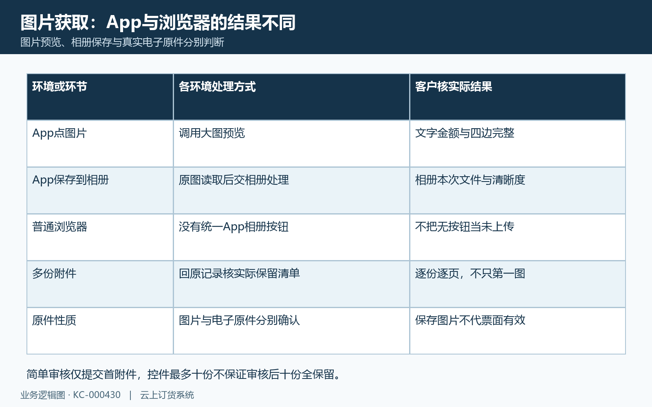
图6：图片预览与App保存到相册环境分支。保存条件示意，实际结果沿同一原记录确认。

员工沿原记录帮助找票，不以收款报表代附件
客户求助时，提供业务客户、原订单号、开票大致日期、金额与币种、当前页签和文件名；员工在管理端“资金→客户发票”按相应模式查原订单或申请、开票记录。客户说明“没有找到”后，先核记录归属、原状态、日期和附件，避免直接新增第二条记录解决查询问题。
图七示例为客户甲的一张原订单关联同一开票记录和PDF；财务核记录号、客户及抬头，再核审核后实际附件，客户回本人助手同一月份打开。原申请、订单和开票记录并非所有路径一对一，批量或申请流程可有多个关联；所以优先追具体原记录，不仅用一张订单金额搜索后就选第一条结果。
收款与开票对照表可为财务定位收款未开票等金额差异，但不是客户助手附件目录，不能证明哪条PDF属于该客户或票面已经有效。已收款不保证票已开，已开不保证款已收，报告为空也不说明附件不存在。客户下载问题应从原开票记录和文件证据核，资金金额另由相应原收款链核。
财务按岗位权限处理待审核、附件补齐或原资料更正，当前企业具体授权和保存规则要在同数据结果确认。处理后员工反馈准确原记录、实际日期和应查看的文件，客户回原入口再核打开或保存结果；不以“后台已上传”一句话结束，也不让客户重新注册、重下订单或重复提出相同需求来制造另一套原关联。
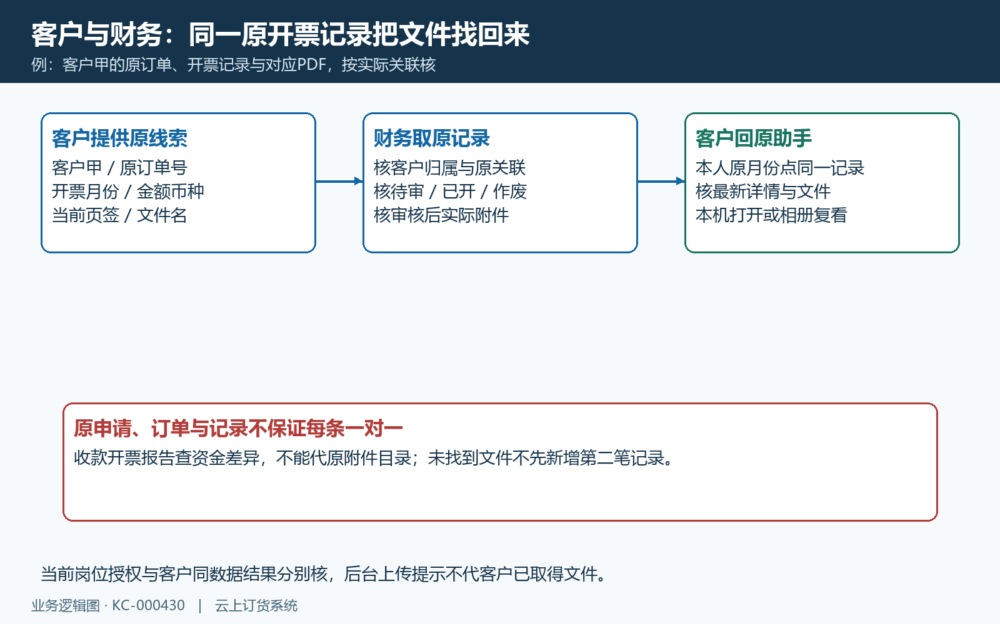
图7：客户财务沿原开票记录补查附件关系。附件关联示意，实际结果沿同一原记录确认。

无记录无文件或结果未知，按发生节点逐一取证
先区分四类现象：两个列表查不到、列表有记录但详情异常、详情有资料但没有附件，以及文件可打开却缺页模糊或内容不符。图八按节点给出应核依据，不用一句“网络问题”把全部情况合并。当前页签、客户、原号、日期和提示是定位线索，客户描述应避免传播其他客户资料或直接共享登录信息。
列表无记录先核本人客户和开票日期；我的发票超过查询区间请财务查旧票，待开列表少原单还要核部分开票、实际票种需求和原单状态。页面一直加载或弹查询失败时，尚不能把旧列表或空画面当最新结果。待开页的刷新和分页与我的发票的月份查询不同，重新进入对应列表取最新结果，继续加载时核页数和是否重复。
有记录无附件，由财务核原记录保存的附件清单；有文件但打不开，核具体文件、页面是否转新窗口及使用环境；内容缺失则对原电子文件逐页核。详情刷新失败时先重从原卡片进入，不用地址上的编号猜其他票。金额或抬头不符先停用这份文件并追原业务，不能凭另一个相同金额附件自行换票。
验收只选一条真实原业务链，分别保留原订单或申请、开票记录当前状态、附件保存结果、客户详情结果和本机文件可读结果。每一步各有证据，看到记录、系统已开、点了下载或保存都不能包办后续结论。当前部署入口、客户与岗位授权、同数据展示及文件读取仍需核对；确认原结果后再处理缺失环节，避免重复开票登记和反复修改原需求。
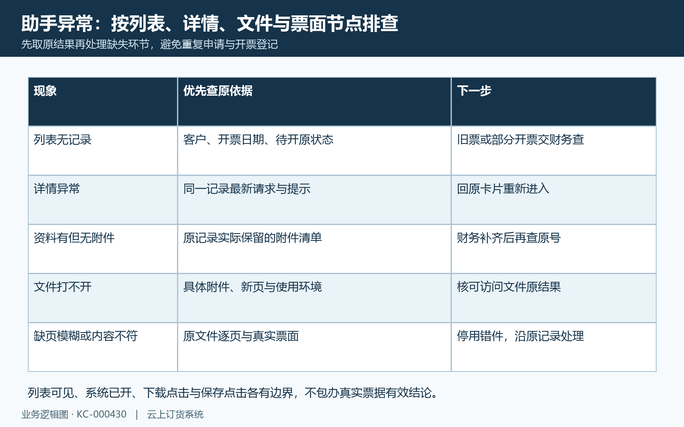
图8：客户发票查无记录文件缺失与结果未知排查。问题定位示意，实际结果沿同一原记录确认。

下一步学习
需要继续核开票流程、销售记录与附件异常，可查看发票流程设置：申请模式、审核、寄出保管与信息修改、销售发票处理：开票申请与开票记录核对和客户下载的发票不完整：已开记录、附件和客户归属排查。

